Tâche complexe « Le lait »

Objectif : Travail par groupes et produire des affiches
Restitution oral du travail fourni

Modalités de travail possible des élèves : individuel
en binômes
en groupes hétérogènes
en groupes homogènes

Organisation possible de l'AP: en classe entière
en demi-classe
en co-animation (deux enseignants en maths)
en co-animation (deux matières)
en groupes de besoin (deux classes, trois profs)

Matériel : Feuilles A3 pour l’affiche
Enoncé qui peuvent être différent selon les modalités d’organisation

Notions et/ou compétences travaillées : Chercher ; Communiquer ; Calculer

Description de l'activité :
Cette activité peut être proposée sous trois formes différentes selon le niveau d’autonomie des élèves :
_ pour les plus autonomes : problème donné sous sa forme ouverte avec recherche des informations nécessaires à la résolution sur internet (en salle informatique ou accès à un ordinateur dans la classe) ;
_ pour les élèves d’autonomie moyenne, problème donné sous sa forme ouverte dans un premier temps avec distribution des trois documents au fur et à mesure des demandes exprimées oralement par les élèves à l’enseignant ;
_ pour les moins autonomes : problème donné sous la forme complète de tâche complexe.

Pour tous les groupes, une résolution détaillée est attendue avec une communication précise de la démarche mise en place et de ce qui est cherché à chaque étape du raisonnement. Les élèves doivent produire une affiche pour ensuite effectuer un bilan oral du travail de leur groupe.

6ème - Tâche complexe : Le Lait Recherche en groupe.

Enoncé : Pour bien grandir, il est recommandé aux enfants et adolescents de boire 2 verres de lait par jour.
- Combien faut-il de vaches pour fournir la quantité de lait nécessaire à tous les élèves du collège ?
- Toutes ces vaches pourraient-elles tenir dans votre classe ?

Document 1 : Contenance d’un verre de lait.
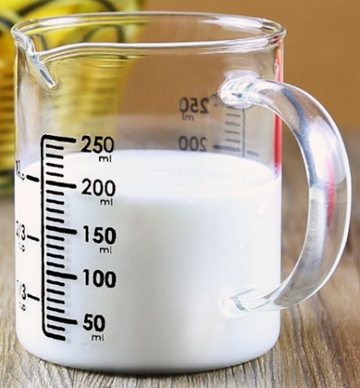

Document 2 : Effectifs du collège
 | COLLEGE | SEGPA | TOTAL
6ème | 172 | 13 | 185
5ème | 171 | 12 | 183
4ème | 171 | 15 | 186
3ème | 172 | 13 | 185
Total | 686 | 53 | 739

Document 3 : Carte d’identité de la vache.
- Son compagnon : le taureau  - Son petit : le veau  - Son cri : la vache meugle. Elle fait : « meuh ! »  - Son poids : entre 50 kg et 1 200 kg.  - Sa taille : 1m45 en longueur et 84 cm en largeur.  - Ce qu’elle mange :  - en été, de l’herbe ;  - en hiver, du foin.  - Son habitat :  - en été, dans le pré ;  - en hiver, dans l’étable sur de la paille.  - Les produits qu’elle nous donne :  - de la viande ;  - du lait (30 litres par jour)  Chaque jour, la fermière vient la traire le matin et le soir.  Quand la vache mange, elle avale de l’herbe une première fois, puis le fait remonter une deuxième fois. Elle rumine. On dirait qu’elle mâche un chewing-gum ! | Meuh !!!!

